МИНИСТЕРСТВО ОБРАЗОВАНИЯ АРХАНГЕЛЬСКОЙ ОБЛАСТИ

ГБПОУ АО «Архангельский государственный многопрофильный колледж»

ИНСТРУКЦИОННО-ТЕХНОЛОГИЧЕСКАЯ КАРТА
для выполнения практической работы № 1 по ОП.02 Конституционное право России

Тема: Конституционные права, свободы и обязанности человека и гражданина
Наименование работы: Анализ прав и свобод человека и гражданина
Цель: закрепление у обучающихся знаний, получение аналитических и практических навыков по изученной теме

Норма времени: 2 часа

Содержание работы: выполнить задания, анализируя главу 2 Конституции РФ

Оснащение рабочего места: | 1. персональный компьютер (ноутбук) с доступом к сети Интернет;  2. инструкционно-технологическая карта;  3. задания.

Информационные источники: | - Стрекозов, В. Г. Конституционное право : учебник для среднего профессионального образования / В. Г. Стрекозов. — 8-е изд., перераб. и доп. — Москва : Издательство Юрайт, 2022. — 279 с. — (Профессиональное образование). — ISBN 978-5-534-15103-9. — Текст : электронный // Образовательная платформа Юрайт [сайт]. — URL: https://urait.ru/bcode/489598  - конспекты лекции по изучаемой теме;  - Конституция Российской Федерации.

Приобретаемые умения и знания:
- работы с законодательными и иными нормативными правовыми актами.
- основных теоретических понятий и положений конституционного права;
- содержания Конституции Российской Федерации.

Информационно-телекоммуникационная сеть Интернет:
 | Официальный интернет-портал правовой информации:  http://pravo.gov.ru/

Преподаватель Ф.С. Мартынов

Содержание работы

1. | 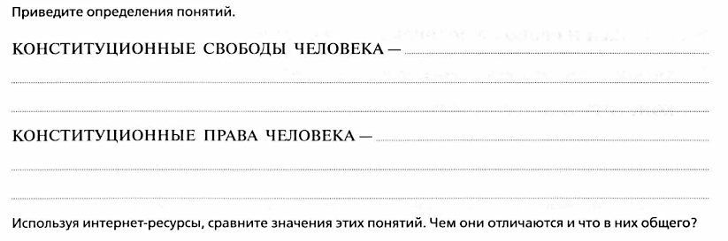
2. | 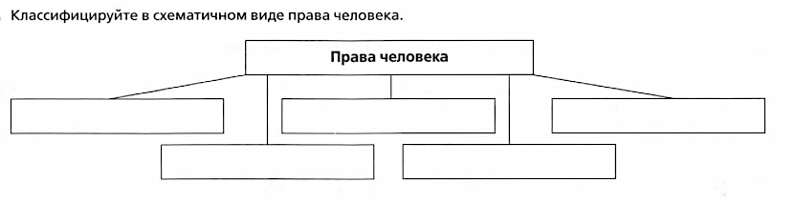
3. | 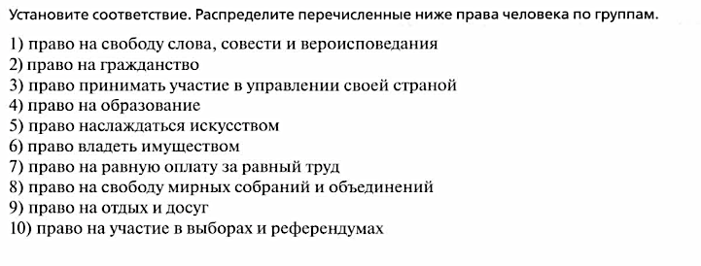  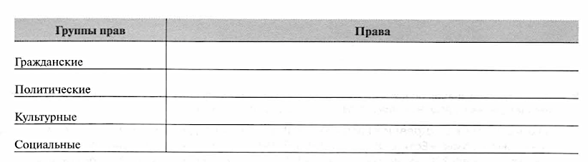
4. | 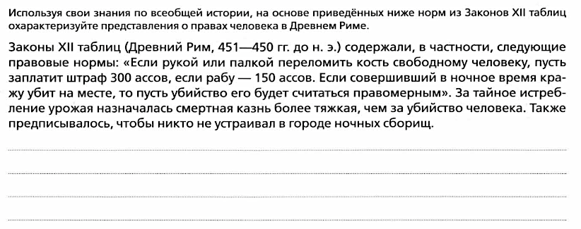
5. | 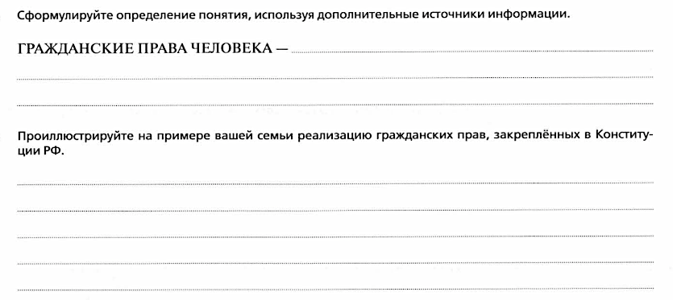
6. | 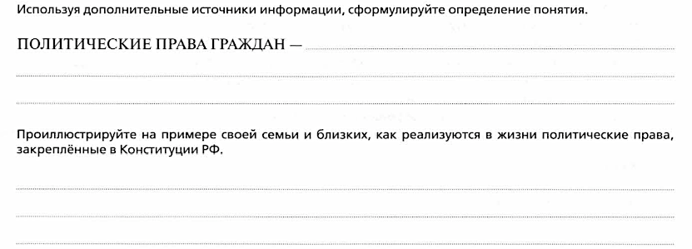
7. | 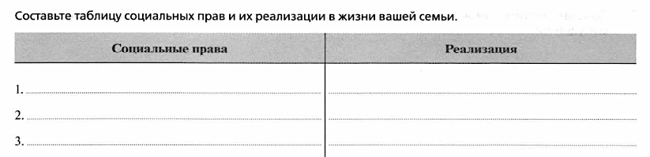
8. | 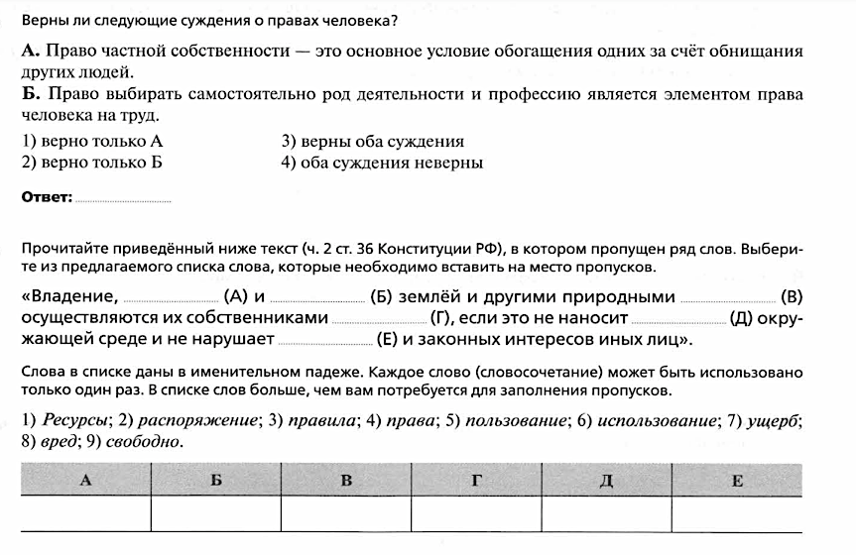
9.
10. | 